Julio Serafim
1. Busca en la página de Android Developers qué utilidad puede tener la inclusión del siguiente código en el Manifests: < permiso < android:SdkVersion = />
Evitar alarmar al usuario:
Los dispositivos que ejecutan una versión de Android superior al número entero fijado omitirán por completo la solicitud de este permiso. No se le pedirá al usuario ni en la instalación ni en tiempo de ejecución
Mantener la retrocompatibilidad:
Los dispositivos con versiones de Android iguales o inferiores al número entero seguirán solicitando y utilizando el permiso de manera normal para que la app no falle
2. Inicializa un proyecto y calcula cuántos usuarios podrían acceder a la aplicación si tuvieran en un dispositivo las siguientes versiones de Android: Lollipop (Api 22), Nougat (Api 25) y Oreo.
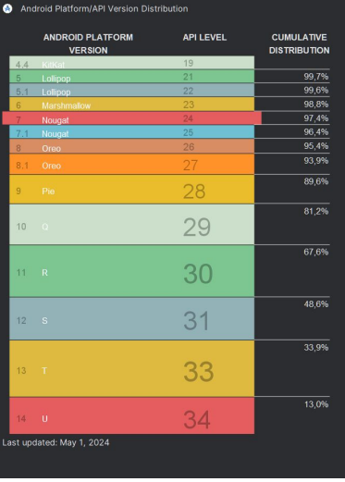
Lollipop= 99.6% - Nougat= 96,4% - Oreo 26 = 95,4% Oreo 27 = 93,9%
3. Entra en los Setting de Android Studio (Ctrl+Alt+S) y comprueba los platforms de Android que tienes instalados o parcialmente instalados y las SDK Tools instaladas.
Plarforms:
Tolos:
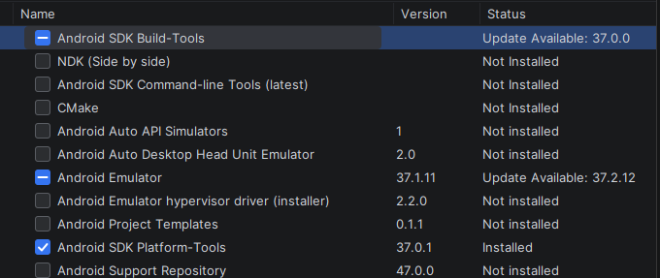
4. Inicia Android Studio y entra en el archivo build.gradle.kts (Module:app) que se encuentra en la carpeta Gradle Scripts y anota las dependencias que implementará tu entorno en las aplicaciones que desarrolles.
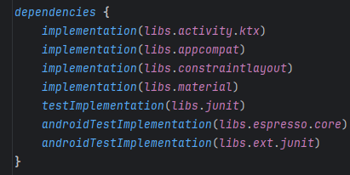

5. Crea mediante el AVD Manager un dispositivo virtual que tenga iguales o similares características que tu teléfono móvil habitual.